Державний вищий навчальний заклад
Ужгородський національний університет
Факультет інформаційних технологій

ЛАБОРАТОРНА РОБОТА № 4
Тема: “Мова гіпертекстової розмітки (HTML) - 3”

Виконав студент І курсу
спеціальності «Інженерія
програмного забезпечення»
Росоха Іван Михайлович

Ужгород-2024
Мета роботи:
Навчитись створювати та оформлювати HTML-форми з різними типами елементів введення даних (текстові поля, дата, електронна пошта, текстова зона, чекбокси, радіокнопки), відправляти дані методами GET і POST, а також використовувати тег <picture> для адаптивного відображення зображень на різних пристроях.

Хід роботи

Створення середовища
- Створено акаунти на платформах CodePen та CodeSandbox.
- У CodePen створено новий Pen, у CodeSandbox — новий проєкт типу Static (HTML, CSS, JS).
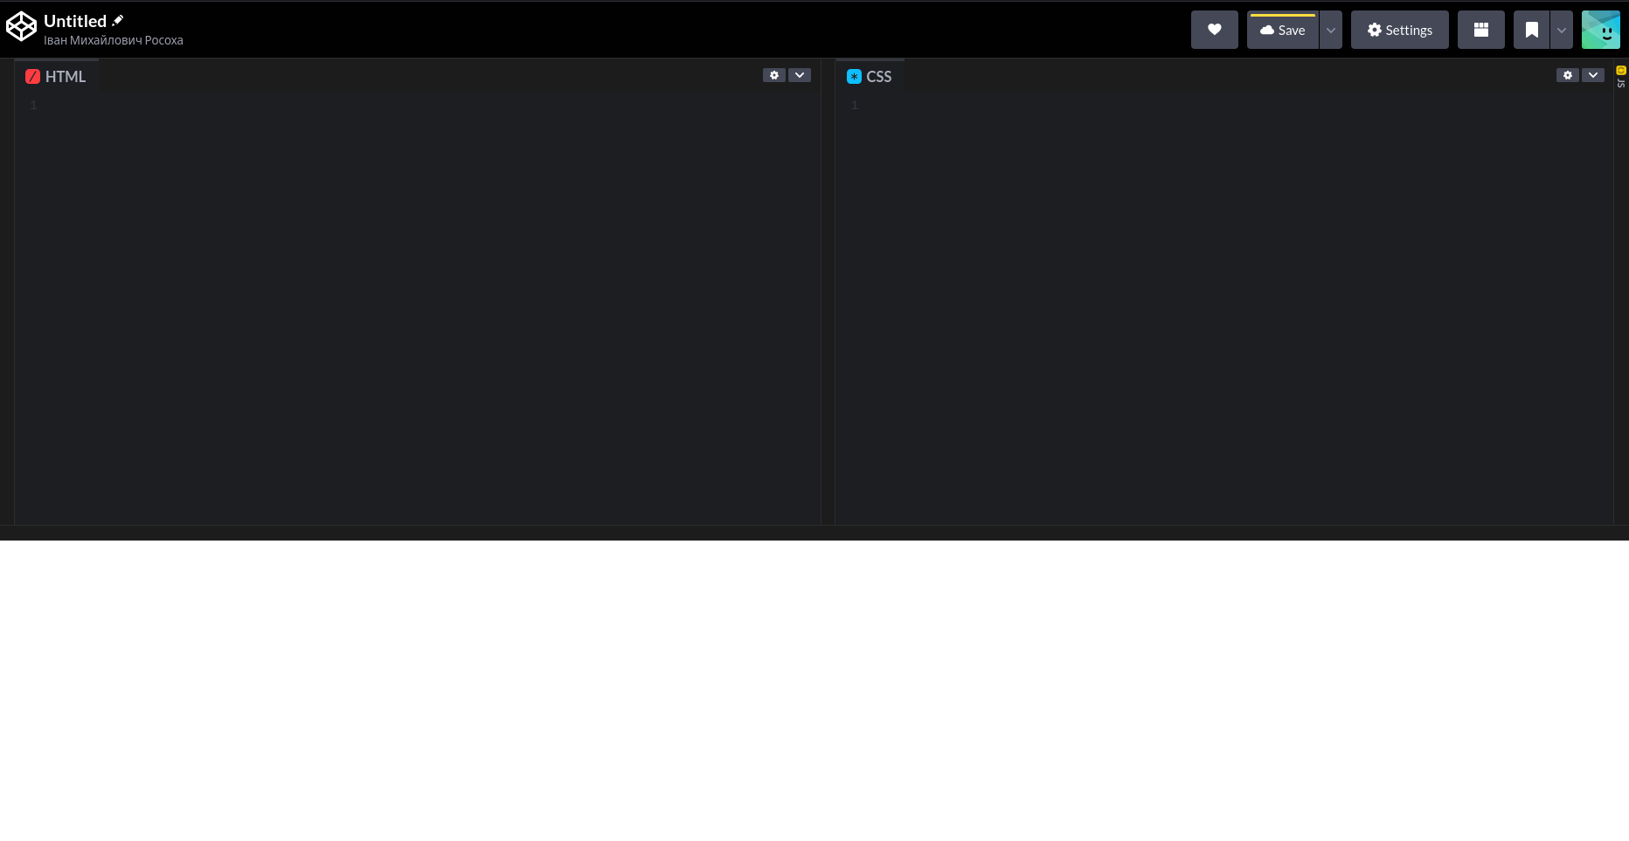
- У обох середовищах відкрито вкладки HTML та CSS, щоб редагувати код і бачити результат у реальному часі (Live Preview).

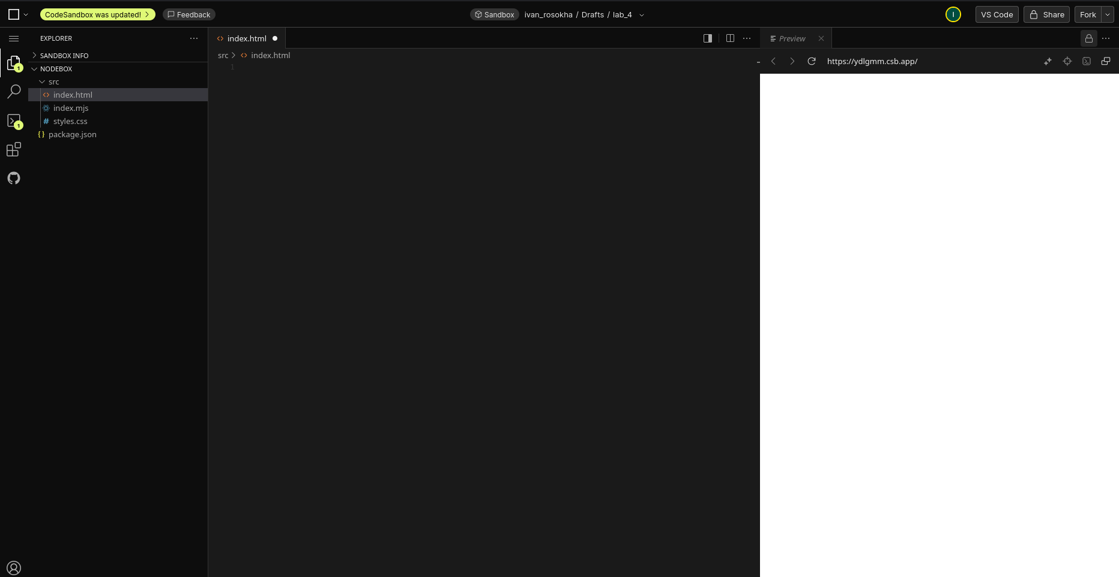

2. Створення HTML-форми

- Додано заголовок сторінки <h2>Моя перша HTML-форма>.
- Створено тег <form> із параметрами:
- <form action="https://httpbin.org/get" method="get" target="_blank">
- Ця форма відправляє дані методом GET на адресу сервісу https://httpbin.org/get

3. Елементи форми

У формі використано такі елементи:
- Текстове поле для введення імені
- Поле вибору дати народження
- Поле для введення електронної пошти
- Текстова зона (textarea) для повідомлення
Також оформлено два способи використання тегу <label>:
- З атрибутом for (зв’язаний через id)
- Простим огортанням <input>

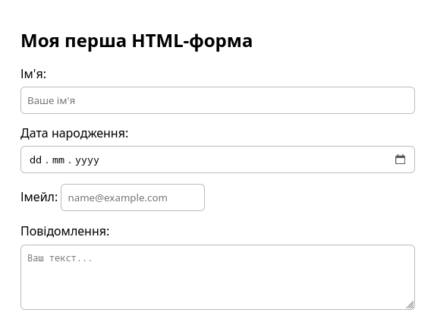

4. Кнопки управління

- Додано дві кнопки:
<button type="submit">Надіслати</button>
<button type="reset">Очистити</button>
Надіслати — відправляє дані на сервер
Очистити — очищає усі поля форми

5. Унікальні імена (name)

У кожного поля встановлено власний атрибут name, наприклад:
<input name="name">
<input name="birthdate">
<input name="email">
<textarea name="message"></textarea>
Саме ці імена передаються при відправці форми.

6. Перевірка роботи методу GET

Після заповнення форми і натискання “Надіслати” відкривається сторінка httpbin.org, де у блоці args показані передані дані.
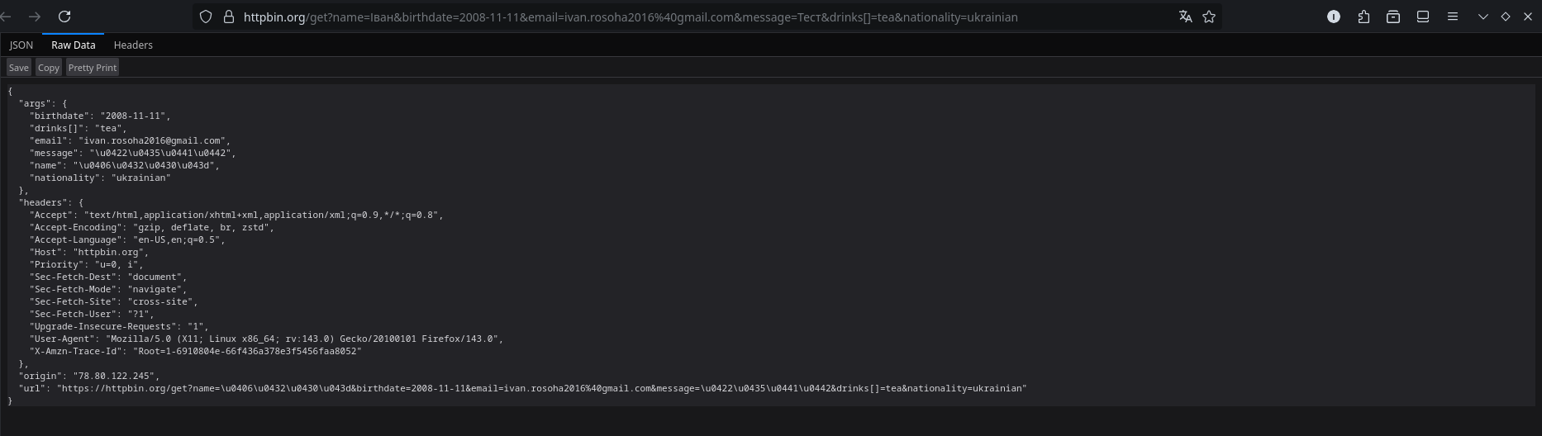
Дані також видно у URL-адресі після знаку ?, тому метод GET не використовують для передачі конфіденційної інформації.

7. Перевірка роботи методу POST

- У коді змінено:
action="https://httpbin.org/post" method="post"
- Після відправки форма показує ті самі дані, але вже в блоці form (а не args).
- У полі url видно лише адресу без параметрів, а в полі headers — тип контенту та довжину запиту.
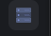
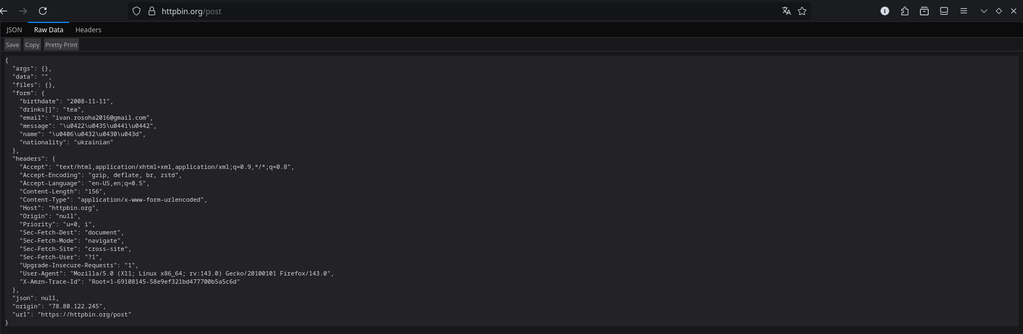

8. Додавання чекбоксів і радіокнопок
Додано дві групи інпутів:
- Чекбокси (“Ваші улюблені напої?”)
- Радіокнопки (“Моя національність”)
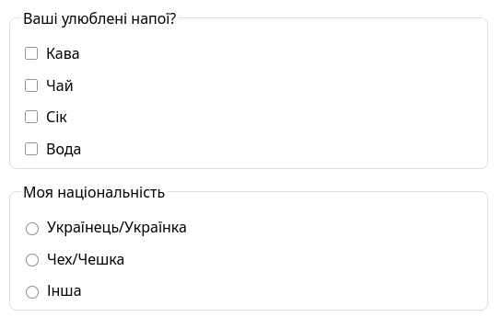
9. Тег <picture> для адаптивного зображення
Під формою додано зображення, яке змінюється залежно від ширини екрана:
<picture>
<source media="(max-width: 468px)" srcset="https://picsum.photos/300/500">
<img src="https://picsum.photos/1000/400" alt="Демонстраційне зображення">
</picture>

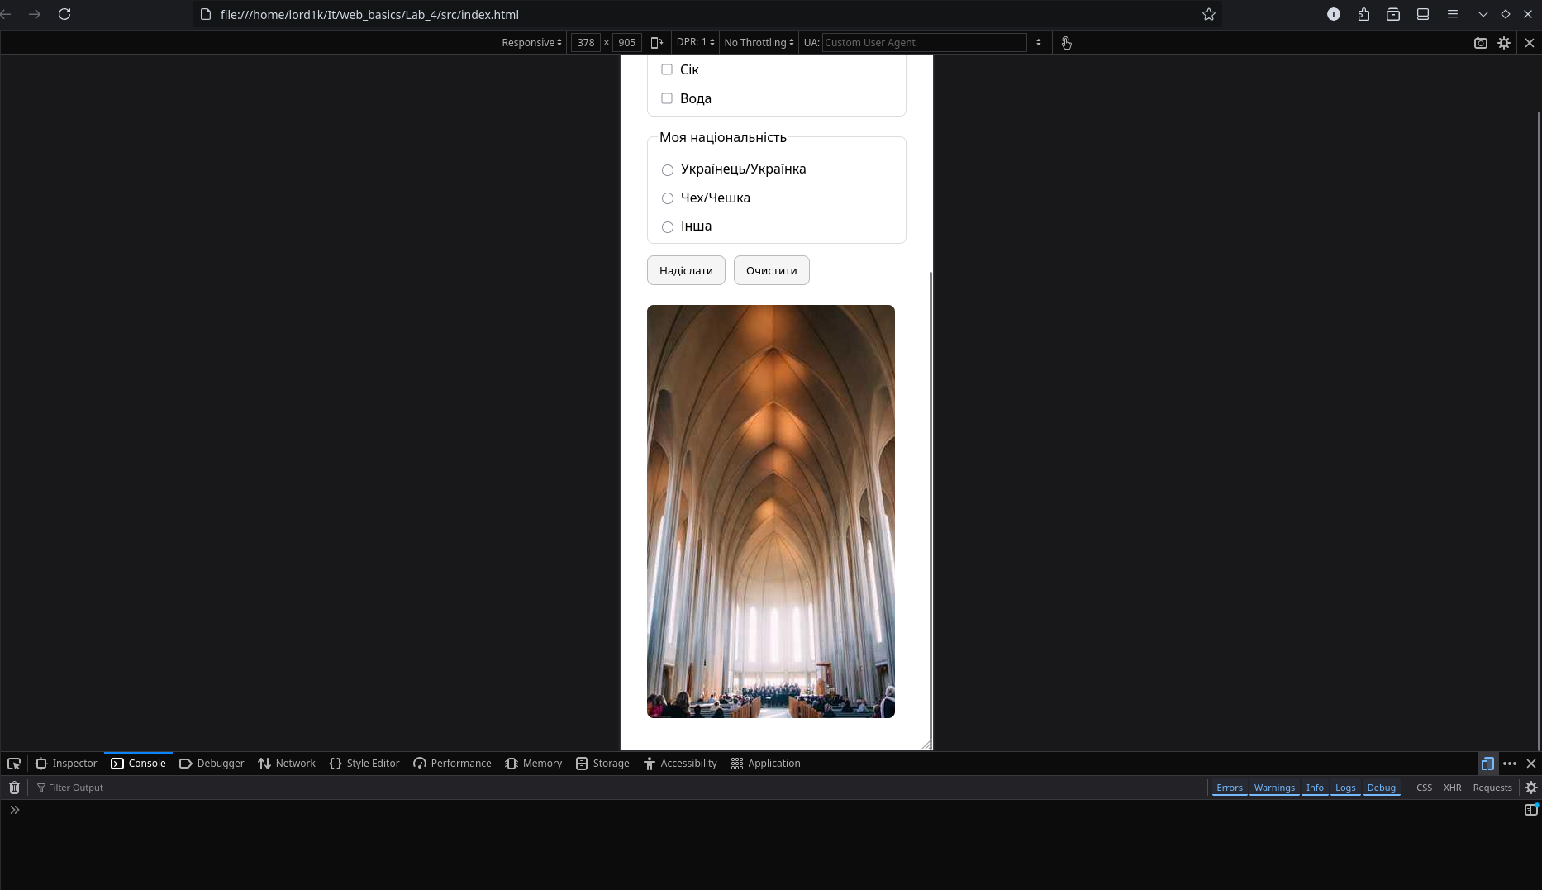
При вузькому екрані (телефоні) показується вертикальне зображення

При широкому (комп’ютері) — горизонтальне
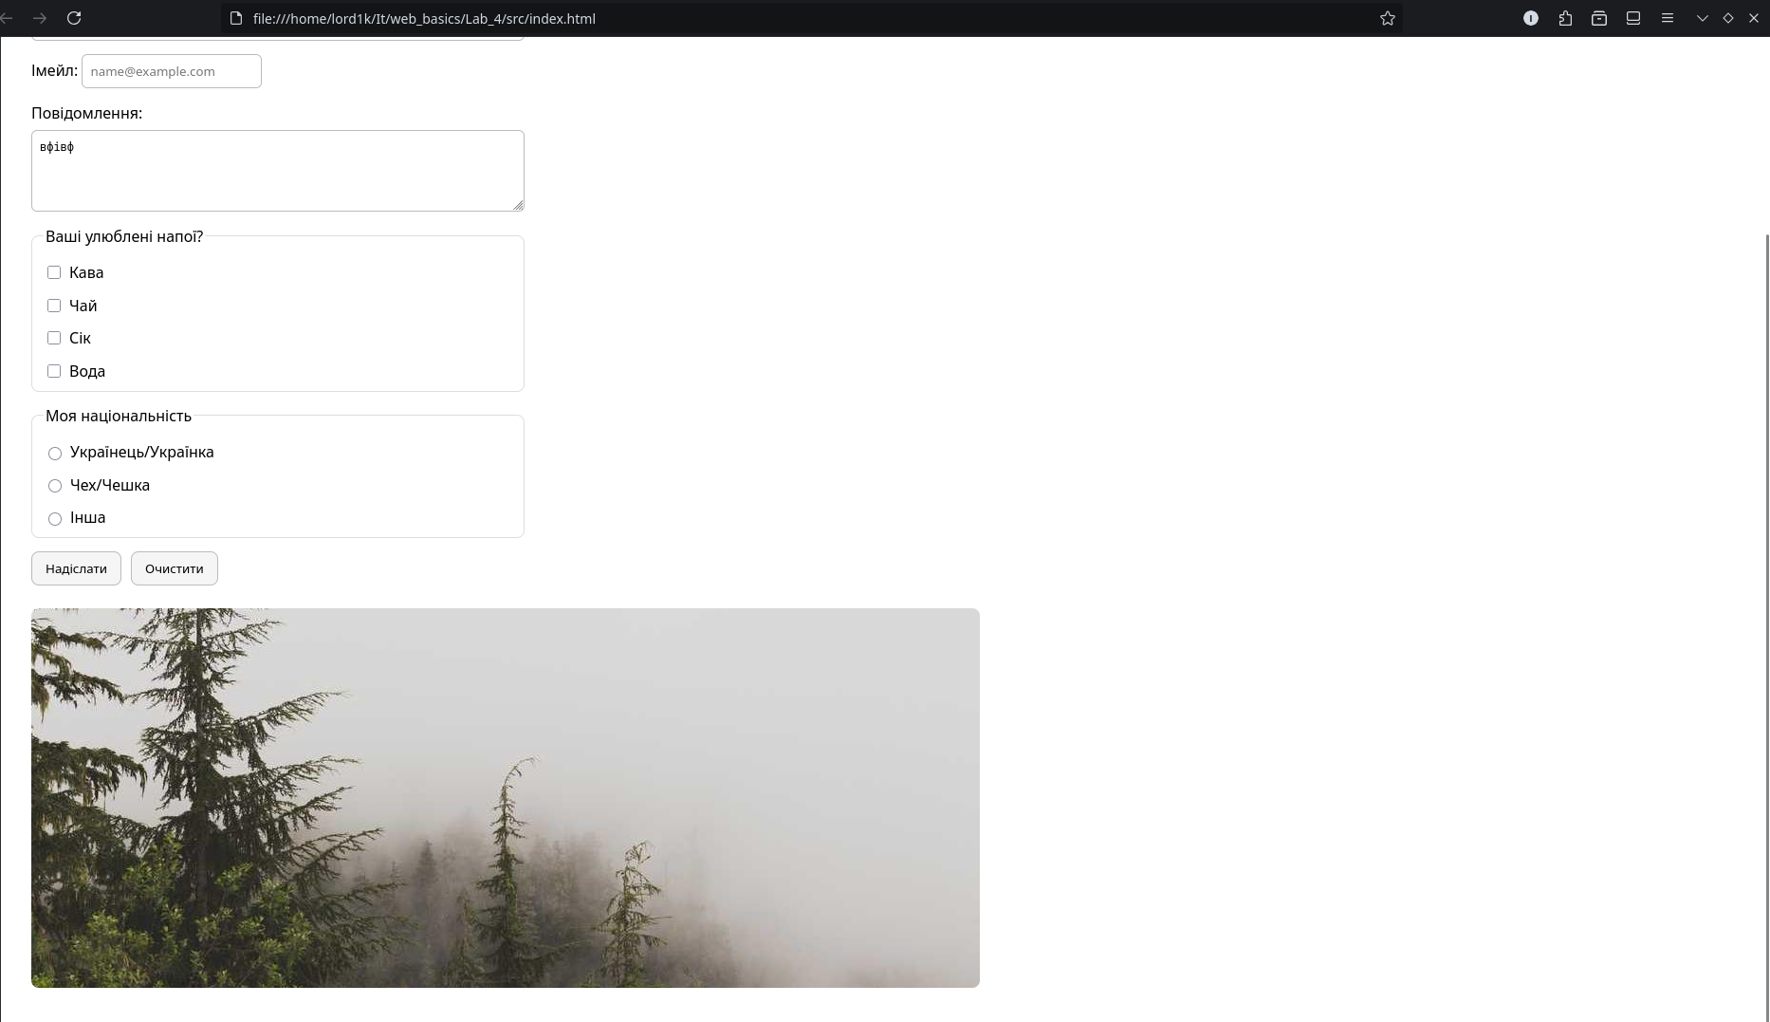

10. Стилізація через CSS
До форми застосовано базове оформлення:
- відступи, шрифт, рамки та закруглення кутів;
- кнопки з ефектом наведення;
- акуратні поля вводу.

11. Робота у CodeSandbox

- Створено окремі файли: index.html, styles.css
- Перевірено роботу форми у Live Preview.
- Збережено проєкт і завантажено ZIP для подальшої публікації у GitHub.

2. Завершення роботи та публікація у репозиторії
Після перевірки правильності роботи форми та всіх елементів лабораторної роботи №4, проєкт було збережено локально, закомічено та запушено у власний репозиторій GitHub web_basics.
У репозиторії тепер присутні папки з усіма виконаними лабораторними роботами:
lab_2, lab_3, lab_4.
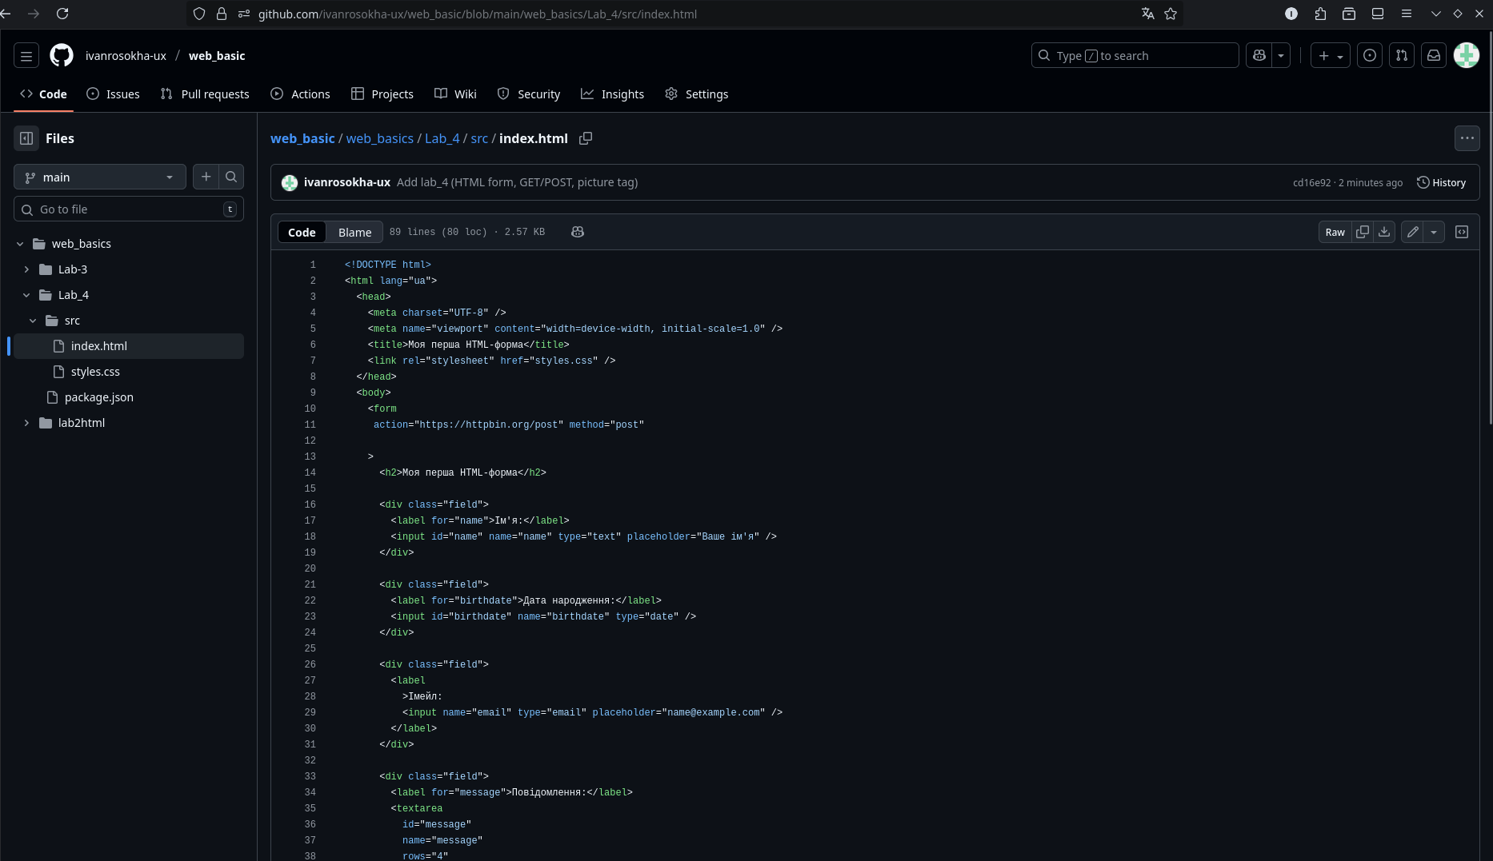

Висновок

У ході лабораторної роботи я навчився створювати HTML-форми, використовувати різні типи елементів введення, оформлювати їх за допомогою CSS та відправляти дані методами GET і POST.
Також освоїв тег <picture> для адаптивних зображень і перевірив роботу форми в CodePen, CodeSandbox та локально.

